МИНОБРНАУКИ РОССИИ

Федеральное государственное бюджетное образовательное учреждение высшего образования

НИЖЕГОРОДСКИЙ ГОСУДАРСТВЕННЫЙ ТЕХНИЧЕСКИЙ

УНИВЕРСИТЕТ им. Р.Е.АЛЕКСЕЕВА

Институт радиоэлектроники и информационных технологий

Кафедра информатики и систем управления

__________________________________________________________________

(наименование темы проекта или работы)

ПОЯСНИТЕЛЬНАЯ ЗАПИСКА

к курсовой работе

(курсовому проекту, ОТЧЕТ по лабораторной работе)

по дисциплине

_________________________________________________________

(наименование дисциплины)

РУКОВОДИТЕЛЬ:

________________ ______Савкин А.Е.__ _

(подпись) (фамилия, и.,о.)

СТУДЕНТ:

________________ ____Докторов Д.О.____

(подпись) (фамилия, и.,о.)

______________________

(шифр группы)

Работа защищена «___» ____________

С оценкой ________________________

**Задание к выполнению лабораторной работы № 2**

**Задание на лабораторную работу:**

Создание веб-сайта с использованием технологий HTML, CSS, JS

**Цель работы:**

Научиться создавать веб-сайты.

**Ход работы:**

*Концепция*

Работа над сайтом начинается с продумывания основной концепции и темы сайта. Мной была выбрана тема игровых героев из игры Dota 2.

*Основная страница*

После того, как сформулирована концепция сайта, началась работа по созданию главной страницы, которая будет встречать посетителя сайта первой, поэтому уже на этом этапе была продумана навигация по сайту

*Страница с героями*

На страницах с героями мы видим краткое описание героя, а также его историю и описания способностей.

**Вывод:**

В этой лабораторной работе мы научились проектировать и создавать веб-сайты при помощи HTML, CSS и JS.

Приложение 1.б страница «Главная страница»

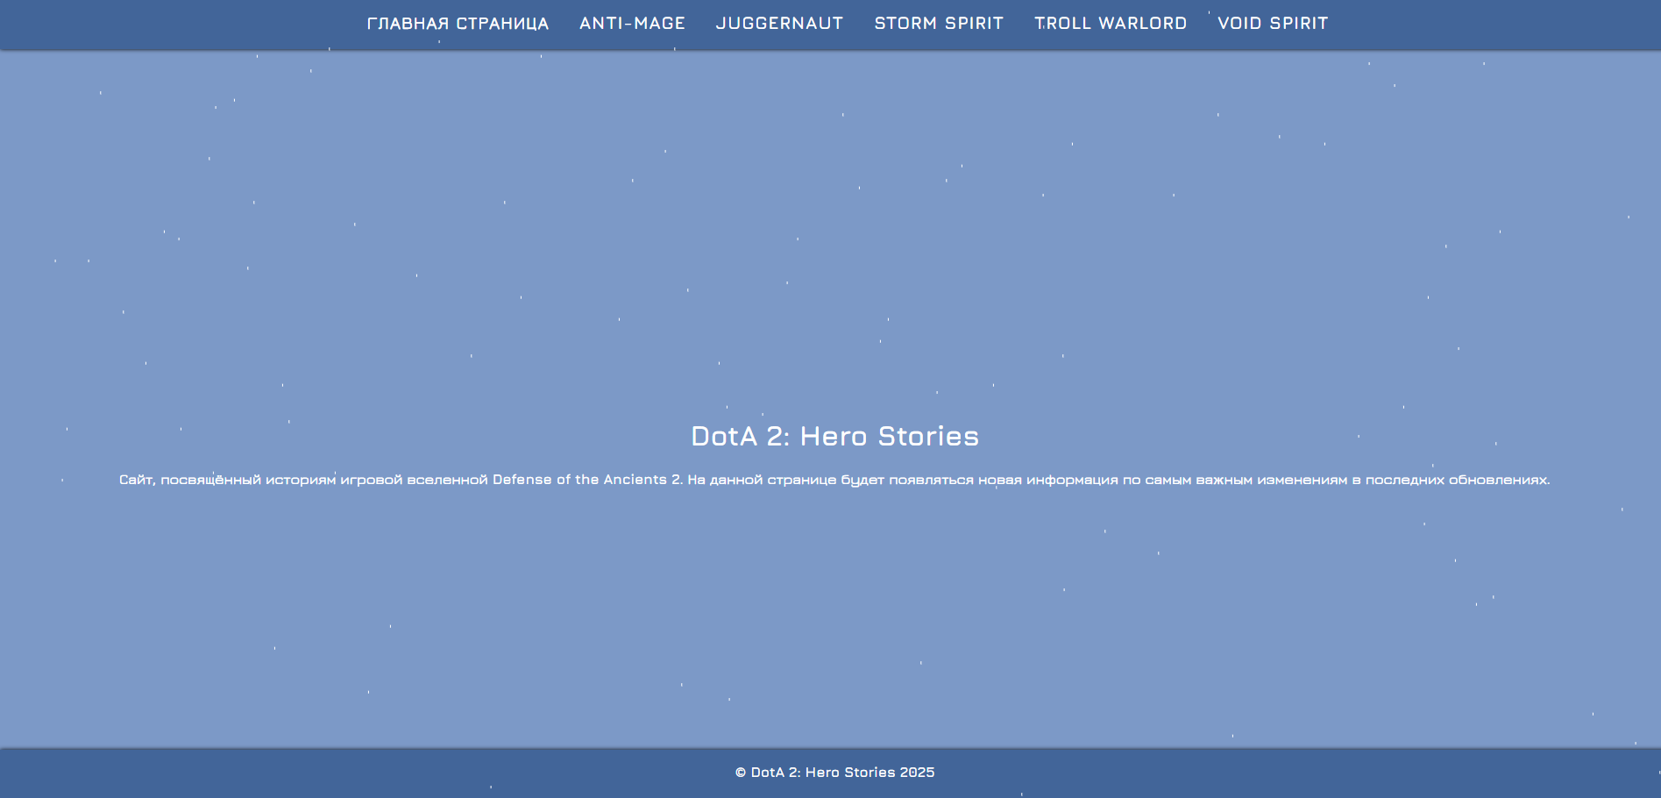

Приложение 1.в страница «Героя Anti-Mage»

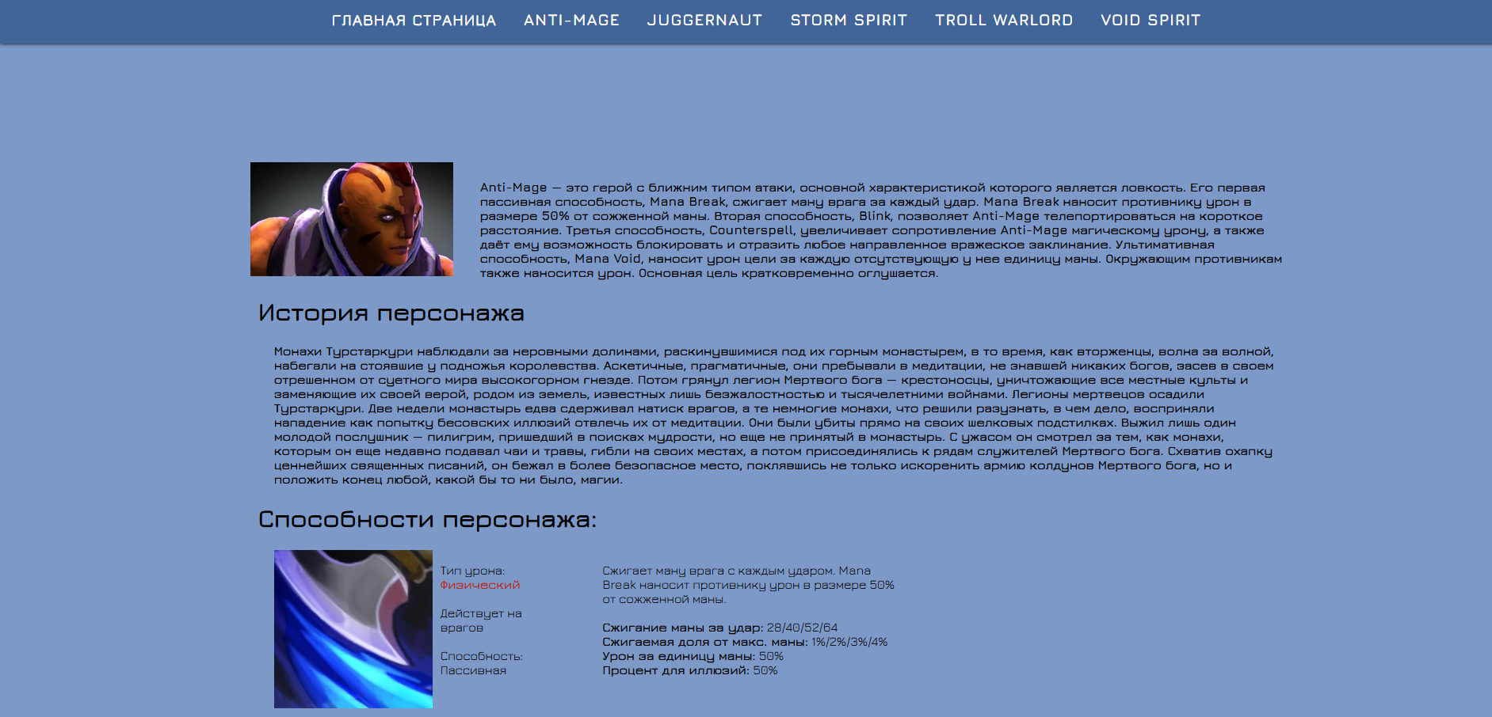

Приложение 1.в страница «Героя Juggernaut»

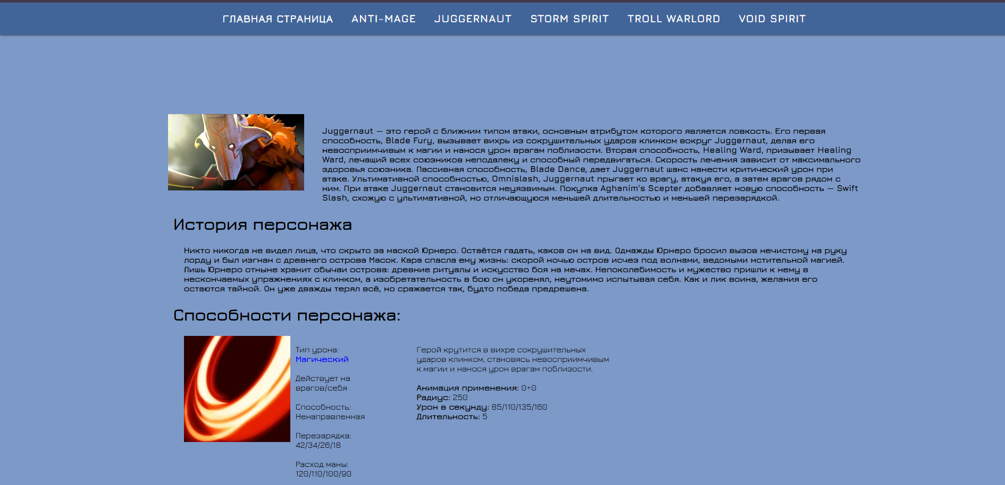

Приложение 2.а «main.html»

<html>

<head>

<meta charset="UTF-8">

<title>DotA 2: Hero Stories</title>

<link rel="stylesheet" href="css/style.css">

<link rel="stylesheet" href="css/stylemain.css">

<link rel="stylesheet" href="css/fonts.css">

<script language="javascript" src='./timer.js'></script>

</head>

<body onLoad="getSecs()">

<header class="header">

<div class="header__link">

<a class="nav__line" href="main.html">Главная страница</a>

<a class="nav__line" href="am.html">Anti-Mage</a>

<a class="nav__line" href="jug.html">Juggernaut</a>

<a class="nav__line" href="ss.html">Storm Spirit</a>

<a class="nav__line" href="tw.html">Troll Warlord</a>

<a class="nav__line" href="vs.html">Void Spirit</a>

</div>

</header>

<div class="content">

<div class="contenttext">

<h1>DotA 2: Hero Stories</h1>

<p>Сайт, посвящённый историям игровой вселенной Defense of the Ancients 2. На данной странице будет появляться новая информация по самым важным изменениям в последних обновлениях.</p>

</div>

</div>

<footer class="footer">

<p>&copy; DotA 2: Hero Stories 2025</p>

<span id='timer-counter' style='color:black;font-size:150%;font-weight:bold;'></span>

</footer>

<script language="javascript" src='./rain.js'></script>

</body>

</html>

Приложение 2. «am.html»

<html>

<head>

<meta charset="UTF-8">

<title>DotA 2: Hero Stories</title>

<link rel="stylesheet" href="css/style.css">

<link rel="stylesheet" href="css/styleam.css">

<link rel="stylesheet" href="css/fonts.css">

</head>

<body>

<header class="header">

<div class="header__link">

<a class="nav__line" href="main.html">Главная страница</a>

<a class="nav__line" href="am.html">Anti-Mage</a>

<a class="nav__line" href="jug.html">Juggernaut</a>

<a class="nav__line" href="ss.html">Storm Spirit</a>

<a class="nav__line" href="tw.html">Troll Warlord</a>

<a class="nav__line" href="vs.html">Void Spirit</a>

</div>

</header>

<div class="content">

<img src="https://images.wikia.com/dota2_gamepedia/images/8/8e/Anti-Mage_icon.png" alt="Atni-Mage" class="amicon">

<div class="am-text">

<p>Anti-Mage — это герой с ближним типом атаки, основной характеристикой которого является ловкость. Его первая пассивная способность, Mana Break, сжигает ману врага за каждый удар. Mana Break наносит противнику урон в размере 50% от сожженной маны. Вторая способность, Blink, позволяет Anti-Mage телепортироваться на короткое расстояние. Третья способность, Counterspell, увеличивает сопротивление Anti-Mage магическому урону, а также даёт ему возможность блокировать и отразить любое направленное вражеское заклинание. Ультимативная способность, Mana Void, наносит урон цели за каждую отсутствующую у нее единицу маны. Окружающим противникам также наносится урон. Основная цель кратковременно оглушается.</p>

</div>

<div class="history">

<h1>История персонажа</h1>

<p>Монахи Турстаркури наблюдали за неровными долинами, раскинувшимися под их горным монастырем, в то время, как вторженцы, волна за волной, набегали на стоявшие у подножья королевства. Аскетичные, прагматичные, они пребывали в медитации, не знавшей никаких богов, засев в своем отрешенном от суетного мира высокогорном гнезде. Потом грянул легион Мертвого бога — крестоносцы, уничтожающие все местные культы и заменяющие их своей верой, родом из земель, известных лишь безжалостностью и тысячелетними войнами. Легионы мертвецов осадили Турстаркури. Две недели монастырь едва сдерживал натиск врагов, а те немногие монахи, что решили разузнать, в чем дело, восприняли нападение как попытку бесовских иллюзий отвлечь их от медитации. Они были убиты прямо на своих шелковых подстилках. Выжил лишь один молодой послушник — пилигрим, пришедший в поисках мудрости, но еще не принятый в монастырь. С ужасом он смотрел за тем, как монахи, которым он еще недавно подавал чаи и травы, гибли на своих местах, а потом присоединялись к рядам служителей Мертвого бога. Схватив охапку ценнейших священных писаний, он бежал в более безопасное место, поклявшись не только искоренить армию колдунов Мертвого бога, но и положить конец любой, какой бы то ни было, магии.</p>

</div>

<div class="spells">

<h1>Способности персонажа:</h1>

<div class="mana_break">

<img style="width:256px; height: 200px;" src="https://images.wikia.com/dota2_gamepedia/images/c/c1/Mana_Break_icon.png" alt="Mana Break">

<p>Тип урона:<br> <span style="color:#AE2F28; font-weight: bold;">Физический</span><br><br>

Действует на врагов<br><br>

Способность: Пассивная</p>

<p class="manabreak">Сжигает ману врага с каждым ударом. Mana Break наносит противнику урон в размере 50% от сожженной маны.<br><br>

<span style="font-weight: bold;">Сжигание маны за удар:</span> 28/40/52/64<br>

<span style="font-weight: bold;">Сжигаемая доля от макс. маны:</span> 1%/2%/3%/4%<br>

<span style="font-weight: bold;">Урон за единицу маны:</span> 50%<br>

<span style="font-weight: bold;">Процент для иллюзий:</span> 50%

</p>

</div>

<div class="blink">

<img style="width:256px; height: 200px;" src="https://images.wikia.com/dota2_gamepedia/images/c/ce/Blink_%28Anti-Mage%29_icon.png" alt="Blink">

<p>Способноть<br> <span style="color:blue; font-weight: bold;">Направленная на точку</span><br><br>

Действует на себя<br><br>

Перезарядка: 15/12/9/6<br><br>

Расход маны: 60</p>

<p class="bl">Телепортация на короткую дистанцию, позволяющая Anti-Mage врываться в схватку и быстро возвращаться назад.<br><br>

<span style="font-weight: bold;">Анимация применения:</span> 0,4+0,53<br>

<span style="font-weight: bold;">Дальность применения:</span> Глобальная<br>

<span style="font-weight: bold;">Макс. дальность телепортации:</span> 925/1000/1075/1150<br>

<span style="font-weight: bold;">Иллюзия наносит урона:</span> 20%<br>

<span style="font-weight: bold;">Иллюзия получает урона:</span> 350%<br>

<span style="font-weight: bold;">Длительность иллюзии:</span> 10<br>

</p>

</div>

<div class="counterspell">

<img style="width:256px; height: 200px;" src="https://images.wikia.com/dota2_gamepedia/images/9/90/Counterspell_icon.png" alt="Counterspell">

<p>Способность<br> <span style="color:blue; font-weight: bold;">Направленная на точку</span><br><br>

Перезарядка:<br> 15/11/7/3<br><br>

Расход маны: 45/50/55/60<br><br>

Действует на себя</p>

<p class="conspell">Увеличивает сопротивление магическому урону. Можно применить, чтобы создать вокруг себя противомагический щит, который полностью отражает все направленные заклинания обратно во врага.<br><br>

<span style="font-weight: bold;">Анимация применения:</span> 0+0<br>

<span style="font-weight: bold;">Доп. сопротивление магии:</span> 15%/25%/35%/45%<br>

<span style="font-weight: bold;">Длительность:</span> 1,2<br>

</p>

</div>

<div class="manavoid">

<img style="width:300px; height: 200px;" src="https://images.wikia.com/dota2_gamepedia/images/f/fe/Mana_Void_icon.png" alt="Mana Void">

<p>Тип урона:<br> <span style="color:blue; font-weight: bold;">Магический</span><br><br>

Способность <span style="color:blue; font-weight: bold;">Направленная на юнита</span><br><br>

Действует на врагов<br><br>

Перезарядка:<br> 70<br><br>

Расход маны: 125/200/275</p>

<p class="mvoid">За каждую отсутствующую у цели единицу маны ей и окружающим противникам наносится урон. Основная цель кратковременно оглушается.<br><br>

<span style="font-weight: bold;">Анимация применения:</span> 0,3+0,63<br>

<span style="font-weight: bold;">Дальность применения:</span> 600<br>

<span style="font-weight: bold;">Радиус:</span> 500<br>

<span style="font-weight: bold;">Урон за единицу отсутствующей маны:</span> 0,8/0,95/1,1<br>

</p>

</div>

</div>

</div>

<footer class="footer">

<p>&copy; DotA 2: Hero Stories 2025</p>

</footer>

</body>

</html>

Приложение 2. « jug.html»

<html>

<head>

<meta charset="UTF-8">

<title>DotA 2: Hero Stories</title>

<link rel="stylesheet" href="css/style.css">

<link rel="stylesheet" href="css/stylejugg.css">

<link rel="stylesheet" href="css/fonts.css">

</head>

<body>

<header class="header">

<div class="header__link">

<a class="nav__line" href="main.html">Главная страница</a>

<a class="nav__line" href="am.html">Anti-Mage</a>

<a class="nav__line" href="jug.html">Juggernaut</a>

<a class="nav__line" href="ss.html">Storm Spirit</a>

<a class="nav__line" href="tw.html">Troll Warlord</a>

<a class="nav__line" href="vs.html">Void Spirit</a>

</div>

</header>

<div class="content">

<img src="https://images.wikia.com/dota2_gamepedia/images/0/03/Juggernaut_icon.png" class="juggicon">

<div class="jugg-text">

<p>Juggernaut — это герой с ближним типом атаки, основным атрибутом которого является ловкость. Его первая способность, Blade Fury, вызывает вихрь из сокрушительных ударов клинком вокруг Juggernaut, делая его невосприимчивым к магии и нанося урон врагам поблизости. Вторая способность, Healing Ward, призывает Healing Ward, лечащий всех союзников неподалеку и способный передвигаться. Скорость лечения зависит от максимального здоровья союзника. Пассивная способность, Blade Dance, дает Juggernaut шанс нанести критический урон при атаке. Ультимативной способностью, Omnislash, Juggernaut прыгает ко врагу, атакуя его, а затем врагов рядом с ним. При атаке Juggernaut становится неуязвимым. Покупка Aghanim's Scepter добавляет новую способность — Swift Slash, схожую с ультимативной, но отличающуюся меньшей длительностью и меньшей перезарядкой.</p>

</div>

<div class="history">

<h1>История персонажа</h1>

<p>Никто никогда не видел лица, что скрыто за маской Юрнеро. Остаётся гадать, каков он на вид. Однажды Юрнеро бросил вызов нечистому на руку лорду и был изгнан с древнего острова Масок. Кара спасла ему жизнь: скорой ночью остров исчез под волнами, ведомыми мстительной магией. Лишь Юрнеро отныне хранит обычаи острова: древние ритуалы и искусство боя на мечах. Непоколебимость и мужество пришли к нему в нескончаемых упражнениях с клинком, а изобретательность в бою он укоренял, неутомимо испытывая себя. Как и лик воина, желания его остаются тайной. Он уже дважды терял всё, но сражается так, будто победа предрешена.</p>

</div>

<div class="spells">

<h1>Способности персонажа:</h1>

<div class="blade_fury">

<img style="width:256px; height: 200px;" src="https://static.wikia.nocookie.net/dota2_ru_gamepedia/images/4/4c/Blade_Fury_icon.png/revision/latest/scale-to-width-down/128?cb=20170816165815" alt="Blade Fury">

<p>Тип урона:<br> <span style="color:blue; font-weight: bold;">Магический</span><br><br>

Действует на врагов/себя<br><br>

Способность: Ненаправленная<br><br>

Перезарядка: 42/34/26/18<br><br>

Расход маны: 120/110/100/90</p>

<p class="bladefury">Герой крутится в вихре сокрушительных ударов клинком, становясь невосприимчивым к магии и нанося урон врагам поблизости.<br><br>

<span style="font-weight: bold;">Анимация применения:</span> 0+0<br>

<span style="font-weight: bold;">Радиус:</span> 250<br>

<span style="font-weight: bold;">Урон в секунду:</span> 85/110/135/160<br>

<span style="font-weight: bold;">Длительность:</span> 5

</p>

</div>

<div class="healingward">

<img style="width:256px; height: 200px;" src="https://images.wikia.com/dota2_gamepedia/images/5/58/Healing_Ward_icon.png" alt="Healing Ward">

<p>Способноть<br> <span style="color:blue; font-weight: bold;">Направленная на область</span>/<span style="color:blue; font-weight: bold;">Аура</span><br><br>

Действует на союзников<br><br>

Перезарядка: 60<br><br>

Расход маны: 140</p>

<p class="hw">Призывает тотем, лечащий всех союзников неподалеку в течение 25 сек. и передвигающийся со скоростью 350. Скорость лечения зависит от максимального здоровья союзника.<br><br>

<span style="font-weight: bold;">Анимация применения:</span> 0,3+0,47<br>

<span style="font-weight: bold;">Дальность применения:</span> 350<br>

<span style="font-weight: bold;">Радиус:</span> 500<br>

<span style="font-weight: bold;">Лечение в секунду:</span> 2%/3%/4%/5%<br>

<span style="font-weight: bold;">Длительность задержки ауры:</span> 2.5<br>

<span style="font-weight: bold;">Длительность:</span> 25<br>

</p>

</div>

<div class="bladedance">

<img style="width:256px; height: 200px;" src="https://images.wikia.com/dota2_gamepedia/images/8/83/Blade_Dance_icon.png" alt="Blade Dance">

<p>Способность<br> <span style="color:blue; font-weight: bold;">Пассивная</span><br><br>

Действует на врагов</p>

<p class="bd">Дает герою шанс нанести атакой критический урон.<br><br>

<span style="font-weight: bold;">Шанс:</span> 20%/25%/30%/35%<br>

<span style="font-weight: bold;">Критический урон:</span> 180%<br>

Усиливает урон атаки в среднем на 16%/20%/24%/28%.<br><br>

Шанс срабатывания от нескольких источников критического удара сочетается.<br><br>

Blade Dance использует псевдо-случайное распределение.

</p>

</div>

<div class="omnislash">

<img style="width:300px; height: 200px;" src="https://static.wikia.nocookie.net/dota2_ru_gamepedia/images/3/39/Omnislash_icon.png/revision/latest/scale-to-width-down/128?cb=20170816165808" alt="Omnislash">

<p>Тип урона:<br> <span style="color:#AE2F28; font-weight: bold;">Физический</span><br><br>

Способность <span style="color:blue; font-weight: bold;">Направленная на юнита</span><br><br>

Действует на врагов/себя<br><br>

Перезарядка:<br> 140<br><br>

Расход маны: 200/275/350</p>

<p class="os">Герой прыгает к указанному врагу, а затем с повышенной скоростью атакует его и ближайших противников. На время действия способности герой становится неуязвимым.<br><br>

<span style="font-weight: bold;">Анимация применения:</span> 0,3+0<br>

<span style="font-weight: bold;">Дальность применения:</span> 350<br>

<span style="font-weight: bold;">Радиус прыжков:</span> 425<br>

<span style="font-weight: bold;">Множитель скорости атаки:</span> 1.6<br>

<span style="font-weight: bold;">Доп. урон:</span> 30/40/50<br>

<span style="font-weight: bold;">Длительность:</span> 3/3,25/3,5<br>

<span style="font-weight: bold;">Доп. скорости атаки:</span> 40

</p>

</div>

</div>

</div>

<footer class="footer">

<p>&copy; DotA 2: Hero Stories 2025</p>

</footer>

</body>

</html>

Приложение 2. «ss.html»

<html>

<head>

<meta charset="UTF-8">

<title>История персонажа Storm Spirit</title>

<link rel="stylesheet" href="css/style.css">

<link rel="stylesheet" href="css/styless.css">

<link rel="stylesheet" href="css/fonts.css">

</head>

<body>

<header class="header">

<div class="header__link">

<a class="nav__line" href="main.html">Главная страница</a>

<a class="nav__line" href="am.html">Anti-Mage</a>

<a class="nav__line" href="jug.html">Juggernaut</a>

<a class="nav__line" href="ss.html">Storm Spirit</a>

<a class="nav__line" href="tw.html">Troll Warlord</a>

<a class="nav__line" href="vs.html">Void Spirit</a>

</div>

</header>

<div class="content">

<img src="https://images.wikia.com/dota2_gamepedia/images/1/13/Storm_Spirit_icon.png" class="ssicon">

<div class="ss-text">

<p>Storm Spirit — это герой с дальним типом атаки, основной характеристикой которого является интеллект. Его первая способность, Static Remnant, позволяет создавать энергетическую копию Storm Spirit, которая взрывается, если поблизости проходит враг. Вторая способность, Electric Vortex, создает воронку, притягивающую врага к месту нахождения Storm Spirit, заодно замедляя его. Пассивная способность, Overload, дает электрический заряд при использовании заклинаний, который высвобождается со следующей атакой, нанося урон врагам поблизости и замедляя их. Ультимативная способность, Ball Lightning, позволяет герою летать, пока он достигнет своей цели либо исчерпает запас своей маны, при этом, противники, над которым пролетел герой, получат урон.</p>

</div>

<div class="history">

<h1>История персонажа</h1>

<p>Райдзин Громокег — сила природы в самом буквальном смысле: это буйная энергия ветра и непогоды, заключённая в человеческом обличье. Как же он неистов, неудержим и задорен! Весёлый, словно любимый дядюшка, Райдзин заряжает всё вокруг своей искрящейся энергией. Но не всегда всё было именно так: начало его жизни положила трагедия. Много поколений назад, на плато за Скулящими горами, добрые люди страдали от голода и засухи. Обычный маг стихий Громокег запретным заклинанием призвал духа бури, умоляя его о дожде. Разгневанный дерзостью смертного, небесный Райдзин обрушил на землю потопы и ураганы. Громокег не мог противостоять духу, пока не произнёс самоубийственное заклятье, сковавшее их судьбы: он запер небесного духа в клетке собственного тела. С тех пор громогласный Райдзин и задорный Громокег навсегда стали жизнерадостным небожителем, ступающим по земле — и имя ему Райдзин Громокег.</p>

</div>

<div class="spells">

<h1>Способности персонажа:</h1>

<div class="staticremnant">

<img style="width:128px; height: 128px;" src="https://images.wikia.com/dota2_gamepedia/images/d/d6/Static_Remnant_icon.png" alt="Static Remnant">

<p>Тип урона:<br> <span style="color:blue; font-weight: bold;">Магический</span><br><br>

Действует на врагов<br><br>

Способность: Ненаправленная<br><br>

Перезарядка: 3,5<br><br>

Расход маны: 70/80/90/100</p>

<p class="sr">Создаёт свою энергетическую копию, которая существует 12 сек. и взрывается, если поблизости окажется враг.<br><br>

<span style="font-weight: bold;">Анимация применения:</span> 0+1,1<br>

<span style="font-weight: bold;">Радиус срабатывания:</span> 235<br>

<span style="font-weight: bold;">Радиус урона:</span> 260<br>

<span style="font-weight: bold;">Задержка:</span> 1<br>

<span style="font-weight: bold;">Урон:</span> 120/175/230/285<br>

<span style="font-weight: bold;">Длительность копии:</span> 12

</p>

</div>

<div class="electricvortex">

<img style="width:128; height: 128;" src="https://images.wikia.com/dota2_gamepedia/images/8/8e/Electric_Vortex_icon.png" alt="Electric Vortex">

<p>Способноть<br> <span style="color:blue; font-weight: bold;">Направленная на юнита</span><br><br>

Действует на врагов/себя<br><br>

Перезарядка: 16<br><br>

Расход маны: 60/70/80/90</p>

<p class="ev">Создаёт вихрь, затягивающий врага в место, где находится герой.<br><br>

<span style="font-weight: bold;">Анимация применения:</span> 0,3+0,77<br>

<span style="font-weight: bold;">Дальность применения:</span> 300<br>

<span style="font-weight: bold;">Радиус:</span> 0<br>

<span style="font-weight: bold;">Лечение в секунду:</span> 2%/3%/4%/5%<br>

<span style="font-weight: bold;">Длительность притягивания:</span> 1.4/1.8/2.2/2.6<br>

<span style="font-weight: bold;">Дальность притягивания:</span> 180/220/260/300<br>

</p>

</div>

<div class="overload">

<img style="width:128; height: 128;" src="https://images.wikia.com/dota2_gamepedia/images/9/9d/Overload_icon.png" alt="Overload">

<p>Способность<br> <span style="color:blue; font-weight: bold;">Пассивная</span><br><br>

Урон<br> <span style="color:blue; font-weight: bold;">Магический</span><br><br>

Действует на врагов</p>

<p class="ol">Применение способностей создаёт заряд электричества, который наполняет следующую атаку героя. Она нанесёт урон всем врагам вокруг цели и замедлит их.<br><br>

<span style="font-weight: bold;">Радиус:</span> 300<br>

<span style="font-weight: bold;">Урон:</span> 40/60/80/100<br>

<span style="font-weight: bold;">Замедление скорости передвижения:</span> 80%<br>

<span style="font-weight: bold;">Замедления скорости атаки:</span> 80<br>

<span style="font-weight: bold;">Длительность замедления:</span> 0,6<br>

</p>

</div>

<div class="balllightning">

<img style="width:128; height: 128;" src="https://images.wikia.com/dota2_gamepedia/images/6/6e/Ball_Lightning_icon.png" alt="Ball Lightning">

<p>Тип урона:<br> <span style="color:blue; font-weight: bold;">Магический</span><br><br>

Способность <span style="color:blue; font-weight: bold;">Направленная на точку</span><br><br>

Действует на врагов/себя<br><br>

Перезарядка:<br> 0<br><br>

Расход маны: 30+8% от макс. запаса маны</p>

<p class="bl">Герой оборачивается нестабильным электричеством и несётся по полю боя, пока не достигнет своей цели либо не исчерпает запас маны. Заклинание имеет начальную стоимость в 30+8% от общего запаса маны. Затем тратится 10+0.65% от общего запаса маны за каждые 100 единиц передвижения. Урон выражен в количестве урона за 100 единиц передвижения.<br><br>

<span style="font-weight: bold;">Анимация применения:</span> 0,3+0<br>

<span style="font-weight: bold;">Дальность применения:</span> Глобальная<br>

<span style="font-weight: bold;">Радиус урона:</span> 200<br>

<span style="font-weight: bold;">Скорость:</span> 1250/1875/2500<br>

<span style="font-weight: bold;">Урон за 100 единиц:</span> 8/12/16<br>

<span style="font-weight: bold;">Начальное кол-во маны за 100 единиц:</span> 10<br>

<span style="font-weight: bold;">Макс. кол-во маны за 100 единиц:</span> 0.65%

</p>

</div>

</div>

</div>

<footer class="footer">

<p>&copy; DotA 2: Hero Stories 2025</p>

</footer>

</body>

</html>

Приложение 2. «tw.html»

<html>

<head>

<meta charset="UTF-8">

<title>История персонажа Troll Warlord</title>

<link rel="stylesheet" href="css/style.css">

<link rel="stylesheet" href="css/styletw.css">

<link rel="stylesheet" href="css/fonts.css">

</head>

<body>

<header class="header">

<div class="header__link">

<a class="nav__line" href="main.html">Главная страница</a>

<a class="nav__line" href="am.html">Anti-Mage</a>

<a class="nav__line" href="jug.html">Juggernaut</a>

<a class="nav__line" href="ss.html">Storm Spirit</a>

<a class="nav__line" href="tw.html">Troll Warlord</a>

<a class="nav__line" href="vs.html">Void Spirit</a>

</div>

</header>

<div class="content">

<img src="https://images.wikia.com/dota2_gamepedia/images/f/f0/Troll_Warlord_icon.png" class="twicon">

<div class="tw-text">

<p>Troll Warlord — это герой с дальним типом атаки, основной характеристикой которого является ловкость. Его первая способность, Berserker's Rage, меняет тип атаки с дальнего на ближний. В ближнем бою повышается наносимый героем урон, его скорость атаки и передвижения, он получает дополнительное здоровье, броню и шанс опутать сетью цель при атаке. Вторая способность в дальнем бою, Whirling Axes (дальний бой), бросает пять топоров веером, замедляя врагов и нанося им урон. Вторая способность в ближнем бою Whirling Axes (ближний бой), вращает два топора вокруг себя в небольшом радиусе, нанося урон вражеским существам и заставляя их промахиваться во время атак. Пассивная способность, Fervor, увеличивает скорость атаки с каждого последующего удар по одной и той же цели. Если тролль сменит цель, бонус обнулится. Ультимативная способность, Battle Trance, повышает скорость атаки и скорость передвижения Troll Warlord, даёт ему дополнительный вампиризм и защищает от смерти взамен на возможность контролировать героя.</p>

</div>

<div class="history">

<h1>История персонажа</h1>

<p>Обидеть тролля проще простого. Взбалмошных и сварливых, их хлебом не корми, а дай поспорить и попрепираться по любому поводу. До совершеннолетия самцы обитают в подземных пещерах под домищем матриарха, не принося никакого толку, лишь откармливаясь да озорничая. Зачастую уже даже взрослые тролли сидят на шее матриарха годами. Когда же их, наконец, вышвыривают с насиженных мест, тролли сбиваются в бродячие стаи, скандалят и недовольствуют по любому поводу. Так вот, представьте себе, какой невыносимой занозой нужно быть, чтобы тебя отвергли собственные соплеменники, при их-то любви позадирать друг друга. Такова была судьба Джа'ракала, тролля-барышника из глубин Ховена. Был он настолько склочен и злобен, что не терпели его даже тролли из собственной стаи. Однажды, после острого приступа жадности, в котором он присвоил себе львиную долю скарба с последнего налета, терпение соплеменников лопнуло. Его скрутили, поколотили дубинами и выволокли из лагеря. Обезумев от ярости, Джа'ракал вернулся на следующий день с оружием в руках и убил всех обидчиков, одного за другим. Отдышавшись, он дал кровавую клятву: отныне он будет сражаться только сам за себя. По сей день скитается Джа'ракал по миру, озлобленный и беспощадный. И прозвали его повелителем троллей, Troll Warlord, вот только повелевает он лишь собой.

</p>

</div>

<div class="spells">

<h1>Способности персонажа:</h1>

<div class="berserkerrage">

<img style="width:128px; height: 128px;" src="https://images.wikia.com/dota2_gamepedia/images/7/79/Berserker%27s_Rage_icon.png" alt="Berserker's Rage">

<p>Тип урона:<br> <span style="color:blue; font-weight: bold;">Магический</span><br><br>

Действует на врагов/себя<br><br>

Способность: Переключаемая<br><br>

Перезарядка: 0<br><br>

<p class="br">Когда эта способность активирована, герой использует свои метательные топоры в ближнем бою. При этом уменьшается базовый интервал атак, повышается скорость передвижения и броня героя. Он может опутать сетью цель атаки, не давая ей передвигаться или применять способности для перемещения.<br>

Berserker's Rage также изменяет свойства способности Whirling Axes.<br><br>

<span style="font-weight: bold;">Анимация применения:</span> 0+0<br>

<span style="font-weight: bold;">Доп. броня:</span> 6<br>

<span style="font-weight: bold;">Доп. скорость передвижения:</span> 10/20/30/40<br>

<span style="font-weight: bold;">Потеря дальности атаки:</span> 350<br>

<span style="font-weight: bold;">Базовое время атаки:</span> 1,45<br>

<span style="font-weight: bold;">Шанс оцепенения:</span> 14%/16%/18%/20%

</p>

</div>

<div class="whirlingaxesrange">

<img style="width:128; height: 128;" src="https://images.wikia.com/dota2_gamepedia/images/0/00/Whirling_Axes_%28Ranged%29_icon.png" alt="Whirling Axes Range">

<p>Способность<br> <span style="color:blue; font-weight: bold;">Направленная на точку</span><br><br>

Урон<br> <span style="color:blue; font-weight: bold;">Магический</span><br><br>

Действует на врагов<br><br>

Перезарядка: 9<br><br>

Расход маны: 50</p>

<p class="war">Герой бросает пять топоров веером на расстояние в 1000, замедляя врагов и нанося им урон.<br><br>

<span style="font-weight: bold;">Анимация:</span> 0,2+0<br>

<span style="font-weight: bold;">Дальность применения:</span> 1000<br>

<span style="font-weight: bold;">Дальность полёта топоров:</span> 1000<br>

<span style="font-weight: bold;">Радиус топоров:</span> 100<br>

<span style="font-weight: bold;">Конечный радиус топров:</span> 206,17<br>

<span style="font-weight: bold;">Урон:</span> 75<br>

<span style="font-weight: bold;">Замедление скорости передвижения:</span> 40%<br>

<span style="font-weight: bold;">Длительность замедления:</span> 2.5/3/3.5/4<br>

</p>

</div>

<div class="whirlingaxesmelee">

<img style="width:128; height: 128;" src="https://images.wikia.com/dota2_gamepedia/images/6/68/Whirling_Axes_%28Melee%29_icon.png" alt="Whirling Axes Melee">

<p>Способность<br> <span style="color:blue; font-weight: bold;">Ненаправленная</span><br><br>

Урон<br> <span style="color:blue; font-weight: bold;">Магический</span><br><br>

Действует на врагов<br><br>

Перезарядка: 9<br><br>

Расход маны: 50</p>

<p class="wam">Герой вращает два топора в небольшой области вокруг себя, нанося врагам урон и вынуждая их промахиваться атаками.<br><br>

<span style="font-weight: bold;">Анимация применения:</span> 0+0<br>

<span style="font-weight: bold;">Радиус вращения:</span> 350<br>

<span style="font-weight: bold;">Радиус топоров:</span> 100<br>

<span style="font-weight: bold;">Урон:</span> 50/100/150/200<br>

<span style="font-weight: bold;">Шансы промаха:</span> 60%<br>

<span style="font-weight: bold;">Длительность ослепления:</span> 5<br>

<span style="font-weight: bold;">Длительность вращения:</span> 3

</p>

</div>

<div class="fervor">

<img style="width:128; height: 128;" src="https://images.wikia.com/dota2_gamepedia/images/c/c4/Fervor_icon.png" alt="Electric Vortex">

<p>Способноть<br> <span style="color:blue; font-weight: bold;">Пассивная</span><br><br>

Действует на себя<br><br>

<p class="fv">Каждый последующий удар по одной и той же цели увеличивает скорость атаки героя. Если сменить цель, скорость станет обычной.<br><br>

<span style="font-weight: bold;">Макс. число эффектов:</span> 12<br>

<span style="font-weight: bold;">Скорость атаки за эффект:</span> 15/20/25/30<br>

</p>

</div>

<div class="battletrance">

<img style="width:128; height: 128;" src="https://images.wikia.com/dota2_gamepedia/images/7/70/Battle_Trance_icon.png" alt="Battle Trance">

<p>

Способность <span style="color:blue; font-weight: bold;">Ненаправленная</span><br><br>

Действует на себя<br><br>

Перезарядка:<br> 95<br><br>

Расход маны: 150</p>

<p class="bt">Герой входит в боевой транс, вынуждающий его атаковать ближайшее вражеское существо в радиусе 0 (в первую очередь героев). Под действием этой способности героя нельзя убить. Даёт дополнительные вампиризм, скорость атаки и передвижения. Применяет нормальное развеивание.<br><br>

<span style="font-weight: bold;">Анимация применения:</span> 0+0,5<br>

<span style="font-weight: bold;">Дальность применения:</span> 0<br>

<span style="font-weight: bold;">Радиус поиска врагов:</span> 900<br>

<span style="font-weight: bold;">Вампиризм:</span> 40%/60%/80%<br>

<span style="font-weight: bold;">Доп. скорость передвижения:</span> 30%/35%/40%<br>

<span style="font-weight: bold;">Доп. скорость атаки:</span> 140/170/200<br>

<span style="font-weight: bold;">Макс. кол-во маны за 100 единиц:</span> 0.65%

</p>

</div>

</div>

</div>

<footer class="footer">

<p>&copy; DotA 2: Hero Stories 2025</p>

</footer>

</body>

</html>

Приложение 2. «vs.html»

<html>

<head>

<meta charset="UTF-8">

<title>DotA 2: Hero Stories</title>

<link rel="stylesheet" href="css/style.css">

<link rel="stylesheet" href="css/stylevs.css">

<link rel="stylesheet" href="css/fonts.css">

</head>

<body>

<header class="header">

<div class="header__link">

<a class="nav__line" href="main.html">Главная страница</a>

<a class="nav__line" href="am.html">Anti-Mage</a>

<a class="nav__line" href="jug.html">Juggernaut</a>

<a class="nav__line" href="ss.html">Storm Spirit</a>

<a class="nav__line" href="tw.html">Troll Warlord</a>

<a class="nav__line" href="vs.html">Void Spirit</a>

</div>

</header>

<div class="content">

<img src="https://images.wikia.com/dota2_gamepedia/images/9/99/Void_Spirit_icon.png" class="vsicon">

<div class="vs-text">

<p><span style="font-weight: bold;">Void Spirit</span> — герой ближнего боя с основным атрибутом интеллект, который полагается на неожиданность чтобы взрывать врагов силой пустоты. Он действует иначе, по сравнению с другими героями, полагаясь на способности, позволяющие ему заставать врагов врасплох, быстро врываясь в схватку и уходя из неё. Используя свои копии <span style="font-weight: bold;">Aether Remnant</span>, Инай может начать и закончить любой бой за секунды, заставляя врагов атаковать остаток себя. Пустота — меч и щит Иная: захочет ли он взять передышку в ином мире, чтобы ошеломительно ворваться обратно в выбранное место, или же он облачит себя в оболочку из изменчивой энергии, которая повергнет слабых и сведёт на нет атаки сильных. Если же кто-либо устоит перед натиском Иная, он взовёт к мастерству своей ультимативной техники <span style="font-weight: bold;">Astral Step</span>, стремясь через пространство и время для атаки и отметки врагов на смерть, и не раз, но дважды.</p>

</div>

<div class="history">

<h1>История персонажа</h1>

<p>Даже другие духи не понимают стремлений и замыслов их старшего брата Иная, духа пустоты. Он хранит секреты, которые могут расколоть сознание смертного, и наблюдает за мановениями вселенной с непостижимой прозорливостью, оставляя подготовленным слугам исполнять его волю; и только если он решит, что больше никто не сможет направить реальность на верный путь, он покинет сокрытый храм и переместится в материальный мир.<br>

Инай видит перед собой всё сущее, но его взгляд прикован к тому моменту времени, в котором столкнётся множество реальностей - грядущее ему неведомо.Теперь же он материализуется из небытия, чтобы лично решить исход битвы Древних и подготовить своих союзников к более важному противостоянию.</p>

</div>

<div class="spells">

<h1>Способности персонажа:</h1>

<div class="aether_remnant">

<img style="width:200px; height: 200px;" src="https://images.wikia.com/dota2_gamepedia/images/5/52/Aether_Remnant_icon.png" alt="Aether Remnant">

<p>Тип урона:<br> <span style="color:blue; font-weight: bold;">Магический</span><br><br>

Перезарядка: 17/15/13/11<br><br>

Расход маны: 85/90/95/100</p>

<p class="remnant">Векторное применение. Герой отправляет в указанную точку свою копию. Копия смотрит в сторону, указанную при применении. Когда в её обзор попадает существо, копия притягивает его и наносит урон.<br><br>

<span style="font-weight: bold;">Анимация применения:</span> 0+0,53<br>

<span style="font-weight: bold;">Дальность применения:</span> 1000<br>

<span style="font-weight: bold;">Расстояние поиска копии:</span> 450<br>

<span style="font-weight: bold;">Ширина взгляда копии:</span> 130<br>

<span style="font-weight: bold;">Радиус пути обзора вгляда:</span> 200<br>

<span style="font-weight: bold;">Задержка активации:</span> 0,4<br>

<span style="font-weight: bold;">Урон:</span> 80/130/180/230<br>

<span style="font-weight: bold;">Проходимая дистанция:</span> 44%/50%/56%/62%<br>

<span style="font-weight: bold;">Длительность притягивания:</span> 1,2/1,4/1,6/1,8<br>

<span style="font-weight: bold;">Длительность копии:</span> 20

</p>

</div>

<div class="dissimilate">

<img style="width:200px; height: 200px;" src="https://images.wikia.com/dota2_gamepedia/images/6/60/Dissimilate_icon.png" alt="Dissimilate">

<p>Тип урона:<br> <span style="color:blue; font-weight: bold;">Магический</span><br><br>

Перезарядка: 20/17/14/11<br><br>

Расход маны: 100/110/120/130</p>

<p class="dissim">Герой временно исчезает в иной мир, создавая несколько порталов, через которые он может собрать свою сущность воедино. Выйдя из портала, герой наносит урон всем врагам в области действия.<br><br>

<span style="font-weight: bold;">Анимация применения:</span> 0,2+0<br>

<span style="font-weight: bold;">Радиус портала:</span> 275<br>

<span style="font-weight: bold;">Расстояние портала:</span> 520<br>

<span style="font-weight: bold;">Число порталов:</span> 7<br>

<span style="font-weight: bold;">Урон:</span> 100/180/260/340<br>

<span style="font-weight: bold;">Проходимая дистанция:</span> 44%/50%/56%/62%<br>

<span style="font-weight: bold;">Длительность исчезновения:</span> 3

</p>

</div>

<div class="resonantpulse">

<img style="width:200px; height: 200px;" src="https://images.wikia.com/dota2_gamepedia/images/9/96/Resonant_Pulse_icon.png" alt="Resonant Pulse">

<p>Тип урона:<br> <span style="color:blue; font-weight: bold;">Магический</span><br><br>

Перезарядка:<br> 16<br><br>

Расход маны: 100/110/120/130</p>

<p class="respulse">Герой помещает себя в защитную оболочку, которая поглощает физический урон и выпускает одну наносящую урон волну. Оболочка поглощает тем больше урона, чем больше вражеских героев заденет волна.<br><br>

<span style="font-weight: bold;">Анимация применения:</span> 0+0<br>

<span style="font-weight: bold;">Радиус:</span> 500<br>

<span style="font-weight: bold;">Урон:</span> 70/120/170/220<br>

<span style="font-weight: bold;">Блокируемый урон физических атак:</span> 40/80/120/160<br>

<span style="font-weight: bold;">Доп. поглощение за пораженного героя:</span> 30/45/60/70<br>

<span style="font-weight: bold;">Длительность оболочки:</span> 10

</p>

</div>

<div class="astralstep">

<img style="width:200px; height: 200px;" src="https://images.wikia.com/dota2_gamepedia/images/b/b0/Astral_Step_icon.png" alt="Astral Step">

<p>Тип урона:<br> <span style="color:#598307; font-weight:bold">Мгновенная <br>атака</span>/<span style="color:blue; font-weight: bold;">Магический</span><br><br>

Перезарядка:<br> 0<br><br>

Расход маны: 100</p>

<p class="aststep">Герой перемещается в указанную точку через астральный разлом, атакуя всех врагов на пути. Эта атака накладывает метку пустоты, которая замедляет жертв на 700/900/1100 сек. и затем наносит урон.<br><br>

<span style="font-weight: bold;">Анимация применения:</span> 0,2+0<br>

<span style="font-weight: bold;">Дальность применения:</span> Глобальная<br>

<span style="font-weight: bold;">Минимальное расстояние:</span> 200<br>

<span style="font-weight: bold;">Максимальное расстояние:</span> 700/9000/1100<br>

<span style="font-weight: bold;">Ширина пути:</span> 170<br>

<span style="font-weight: bold;">Замедление скорости передвижения:</span> 40%/60%/80%<br>

<span style="font-weight: bold;">Критический урон:</span> 100%<br>

<span style="font-weight: bold;">Урон метки:</span> 150/200/250<br>

<span style="font-weight: bold;">Длительность метки:</span> 1,25<br>

<span style="font-weight: bold;">Число зарядов:</span> 2<br>

<span style="font-weight: bold;">Время восстановления заряда:</span> 30/25/20

</p>

</div>

</div>

</div>

<footer class="footer">

<p>&copy; DotA 2: Hero Stories 2025</p>

</footer>

</body>

</html>